

**OFICINA DE LIBRE ACCESO A LA INFORMACION**

**SUPERINTENDENCIA DE PENSIONES**

Estadísticas y Balance de Gestión Trimestre Octubre– Diciembre 2016.

2016

La Superintendencia de Pensiones (SIPEN) a través de su Oficina de Libre Acceso a la Información Pública (OAI), está comprometida con el fiel cumplimiento de la Ley 200-04 sobre libre acceso a la información pública, para lo cual tiene disponible a través de su página web diferentes canales para que el público en general pueda realizar cualquier tipo de consulta.

La OAI de SIPEN ofrece un servicio personalizado a los afiliados que se dirigen a sus oficinas donde encuentran un trato rápido y profesional, obteniendo información veraz y oportuna que los ayuda a resolver sus casos, para de esta forma contribuir al fortalecimiento del Sistema Dominicano de Seguridad Social.

Dentro del presente informe trimestral destacaremos el trabajo realizado por la OAI SIPEN, en el periodo comprendido abril – junio 2016, destacando dentro de los procesos de direccionamiento estratégicos la medición y análisis de los procesos y servicios que presta la institución. De igual forma en cumplimiento con los requisitos de la Norma ISO 9001:2008, dentro del Sistema de Gestión de la Calidad se ha desarrollado una metodología que nos permite conocer la percepción que tienen los usuarios sobre la calidad del servicio recibido y determinar su nivel de satisfacción.

Para conocer el nivel de satisfacción de los usuarios de los servicios ofrecidos a través del Portal Web Institucional, se ha establecido el formulario OAI-FO-002 - Encuesta de Satisfacción Servicios en Línea Portal Web, el cual es gestionado a través del departamento Calidad en la Gestión, la Oficina de Acceso a la Información (OAI) y como soporte tecnológico la Dirección de Tecnología de la Información y Comunicación.

También son consideradas las Denuncias, Quejas, Reclamos y Sugerencias que entran por la Línea Gubernamental del 311 y por info@sipen, las cuales son gestionadas a través de la Oficina de Acceso a la Información.

**Distribución y Flujo de las Consultas**

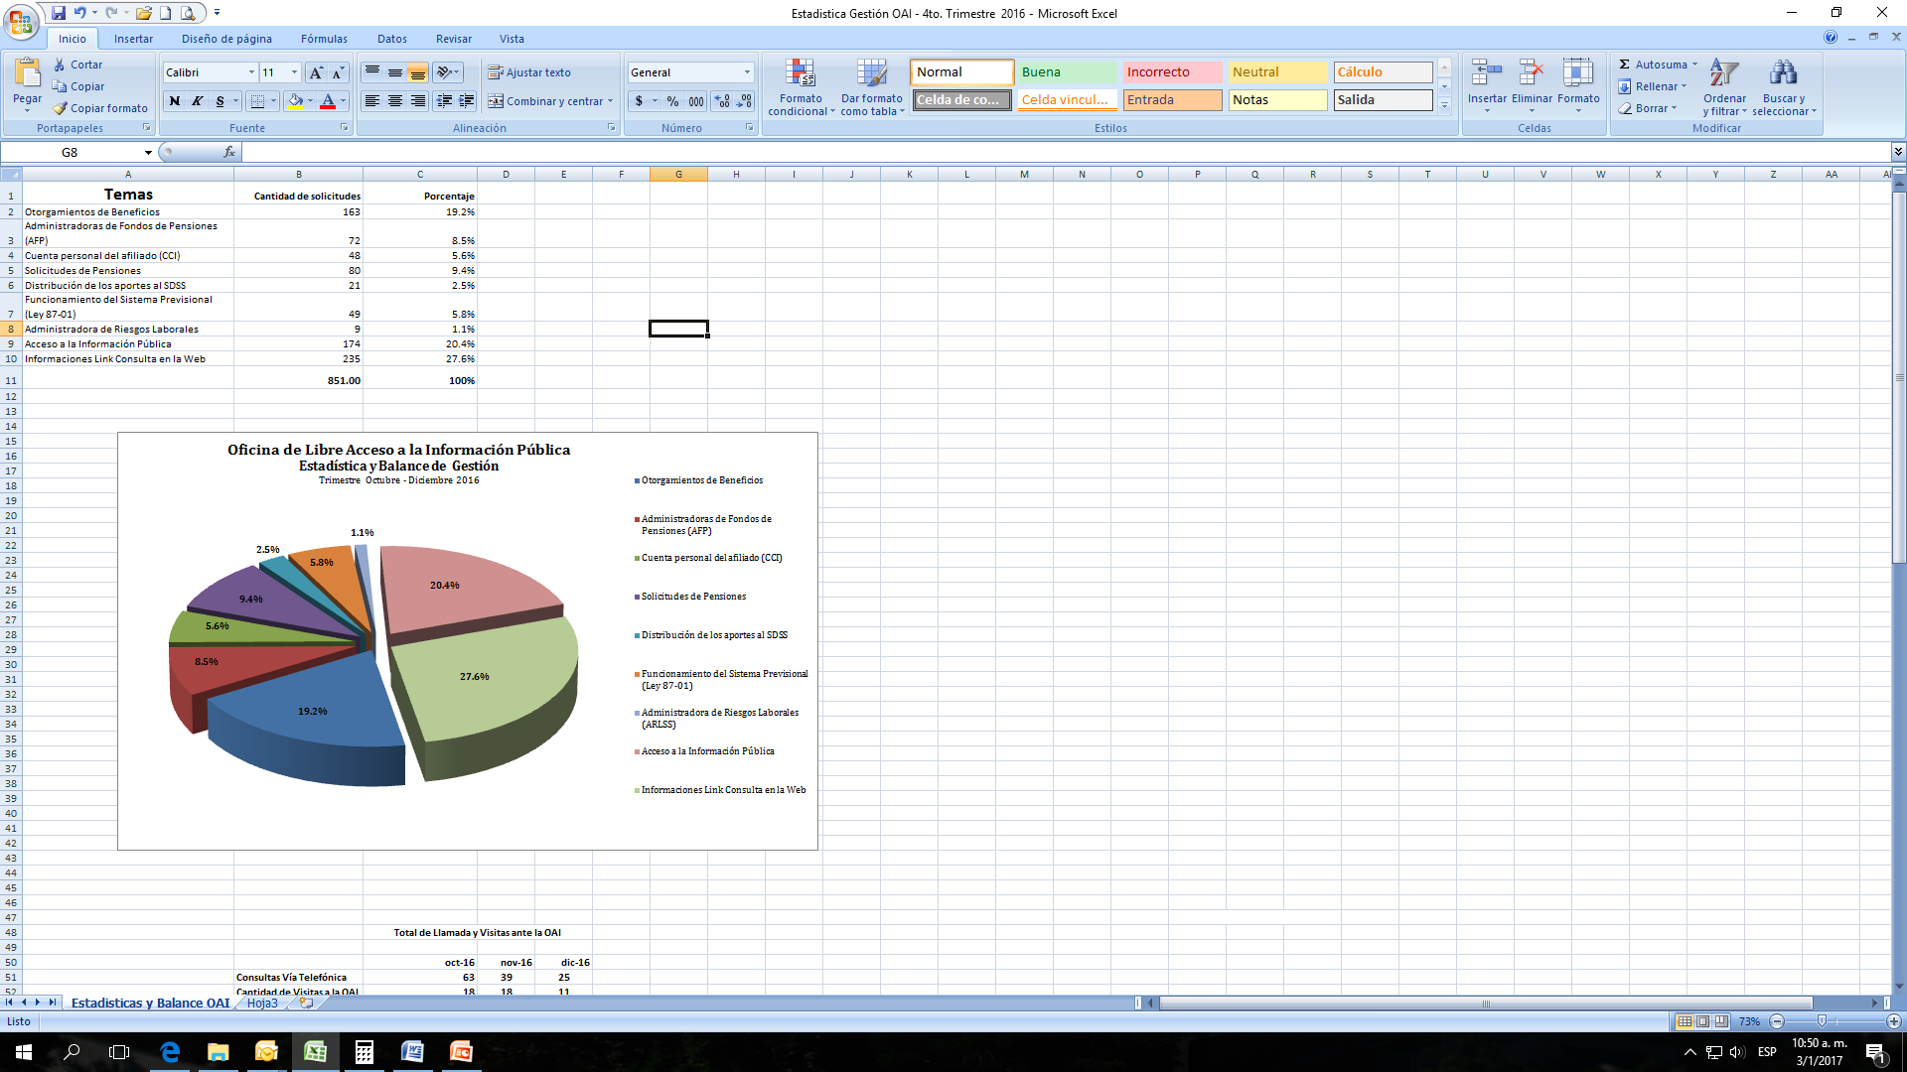

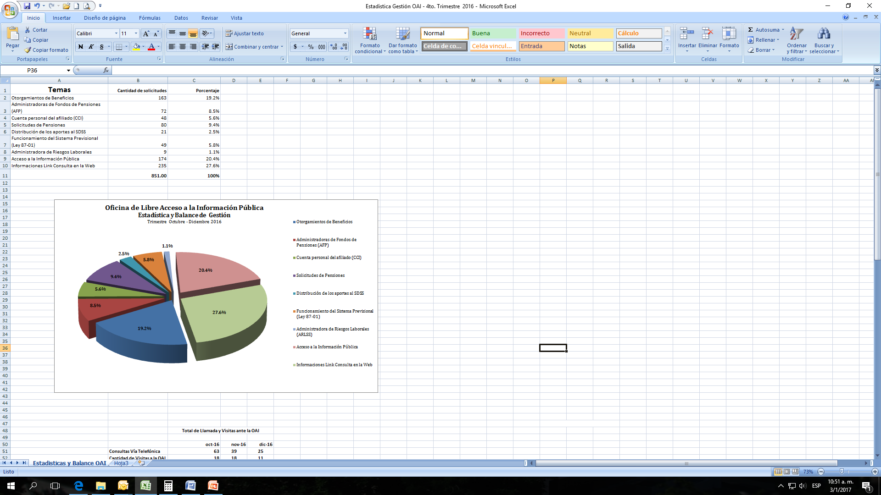

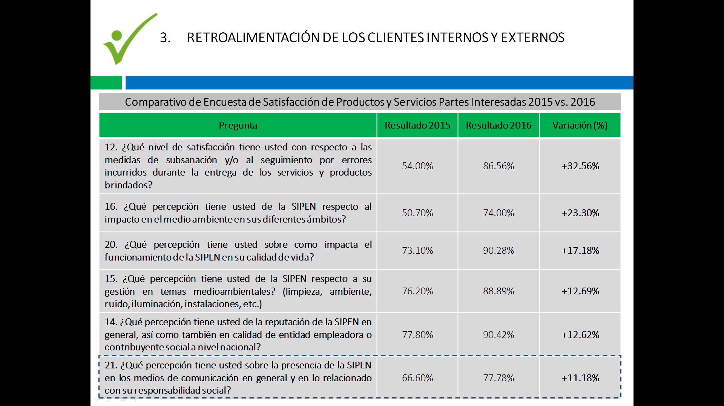

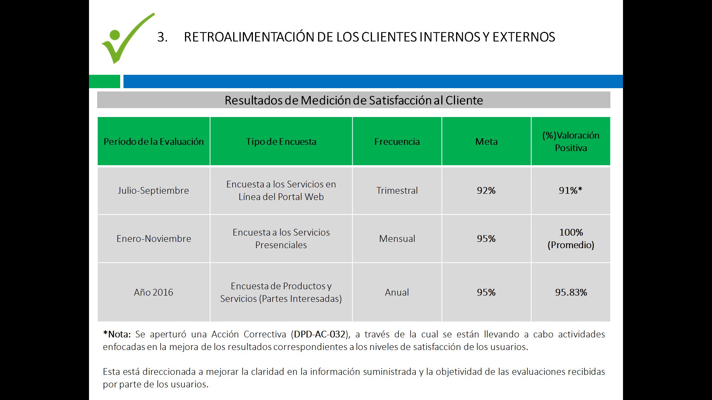

La OAI de SIPEN estandariza sus consultas recibidas tanto vía telefónica como físicas a través de nuestras oficinas, con esto buscamos conocer y sentir las inquietudes de los afiliados al Sistema Dominicano de Seguridad Social (SDSS) en busca de orientación adecuada acorde a su necesidad específica de cada caso.

**Distribución y Cantidad de Consultas Telefónicas/Visitas**

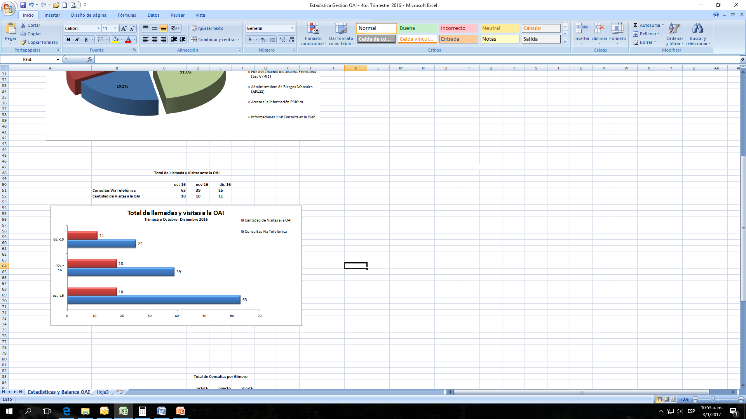

**Estadísticas por Género**

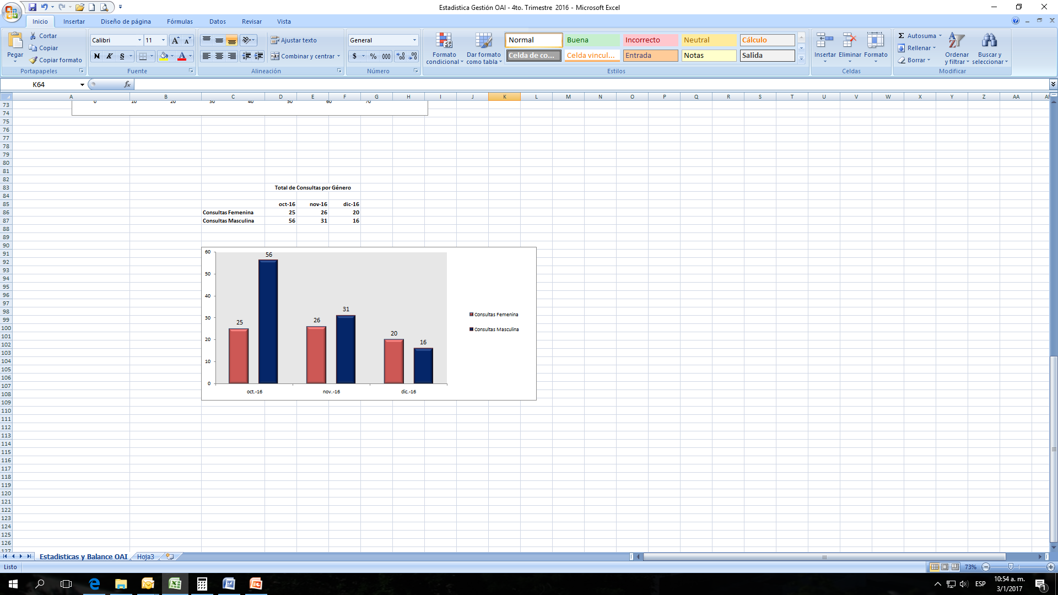

En el gráfico indicado más abajo se visualizan los diferentes canales de comunicación por los cuales la SIPEN recibe las solicitudes de información a través de nuestro portal web.

